JĘZYK ROSYJSKI KLASA VIII 11-13.05.2020
Temat: Ты мечтаешь о том, чтобы прыгнуть с тарзанки? – wypoczynek aktywny
i bierny.

Przeczytaj teksty i dobierz do nich tytuły. Jeden tytuł został podany dodatkowo i nie pasuje do żadnego tekstu.

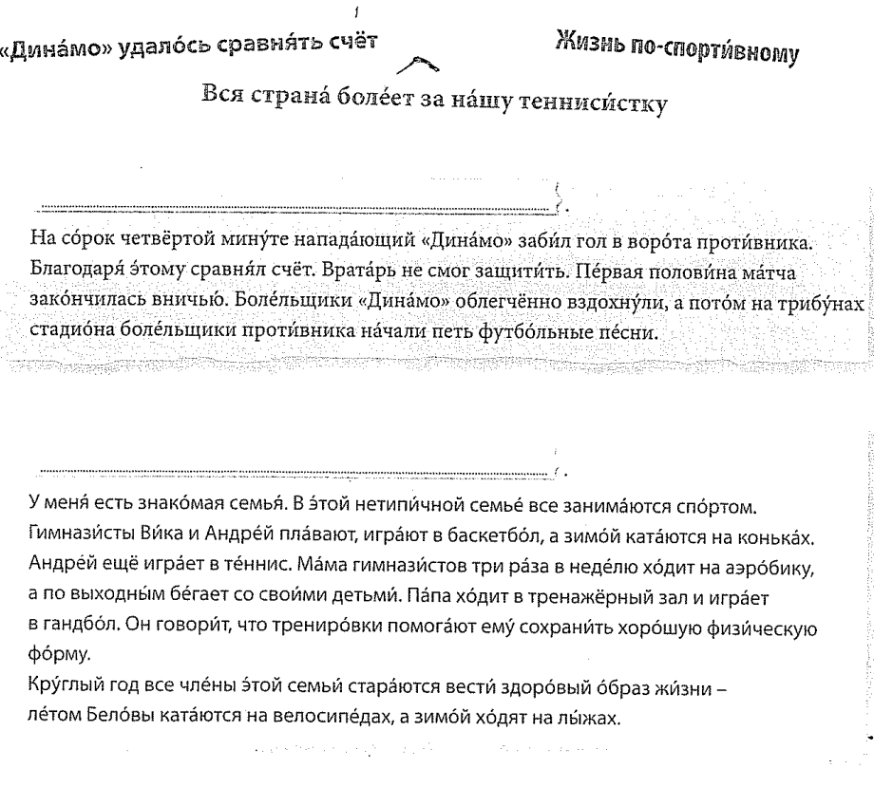
ZROBIONĄ PRACĘ ODSYŁAMY!!

